Утверждаю:
Глава Галичского муниципального района,
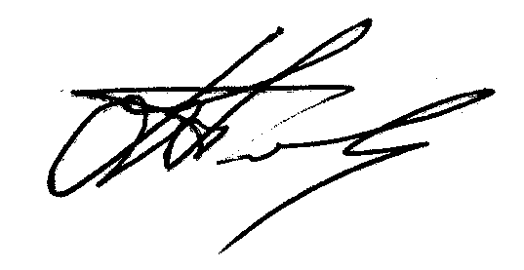председатель межведомственной комиссии по противодействию и злоупотреблению наркотическими средствами и их незаконному обороту
________________________А. Н. Потехин
« 29 » февраля 2016 года

П Л А Н
работы межведомственной комиссии по противодействию злоупотреблению наркотическими средствами и их незаконному обороту
в Галичском муниципальном районе
на 2016 год

№ | Наименование мероприятий | Срок исполнения |  | Исполнители
1. | Проведение заседаний комиссии | 1 раз в квартал
2. Рассматриваемые вопросы:

2.1. | О плане работы межведомственной комиссии по противодействию и злоупотреблению наркотическими средствами и их незаконному обороту на 2016 год | 1 квартал | А. Н. Потехин – председатель комиссии
2.2. | Об основных направлениях антинаркотической профилактической работы с молодежью | 1 квартал | М. В. Сизова – заведующий отделом по делам культуры, молодежи и спорта администрации муниципального района
2.3. | О состоянии наркоситуации и мерах по выявлению и пресечению правонарушений, связанных с хранением, перевозкой, сбытом наркотических и токсических веществ в 2015 году и задачах на 2016 год | 1 квартал | М. К. Крусанов – начальник МО МВД РФ «Галичский»
2.4 | О результатах работы ОГБУЗ Галичская окружная больница по выявлению и реабилитации больных наркологического профиля и организации медицинской помощи лицам, добровольно изъявившим желание добровольно пройти курс лечения от наркомании. Проблемные вопросы организации реабилитации наркоза-висимых лиц.  (Случаи отравления новыми психоактивными веществами, а также лекарственными препаратами с целью достижения наркотического опьянения) | 1 квартал | Н. А. Забродин – главный врач ОГБУЗ Галичская окружная больница
2.5. | О подготовке мероприятий и акций, посвященных Международному Дню борьбы с наркоманией – 26 июня | 2 квартал | И. А. Алешина – заведующий отделом образования админи-страции муниципа-льного района  М. В. Сизова – заведующий отделом по делам культуры, молодежи и спорта администрации муниципального района
2.6. | О создании условий для занятости учащихся, подростков и молодежи в целях профилактики наркомании в учреждениях образования и культуры в период летней оздоровительной компании | 2 квартал | И. А. Алешина – заведующий отделом образования админи-страции муниципа-льного района  М. В. Сизова – заведующий отделом по делам культуры, молодежи и спорта администрации муниципального района
2.7. | О деятельности комиссии по делам несовершеннолетних и защите их прав муниципального района по профилактике употребления ПАВ в летний период 2016 года | 3 квартал | О. Ю. Поварова – председатель КДН и ЗП
2.8. | О реализации комплекса мероприятий по выявлению очагов произрастания и посевов наркосодержащих растений | 3 квартал | М.К. Крусанов – начальник МО МВД РФ «Галичский»
2.9. | О состоянии работы ОГБУЗ Галичская окружная больница по профилактике употребления ПАВ | 4 квартал | Н. А. Забродин – главный врач ОГБУЗ Галичская окружная больница
2.10. | Анализ антинаркотической деятельности на территории Галичского муниципального района в 2016 году | 4 квартал | М.К.Крусанов – начальник МО МВД РФ «Галичский»
2.11. | Исполнение требований законодательства РФ и Костромской области в части запрета продажи алкогольной и табачной продукции несовершеннолетним, а также их реализации в непосредственной близости образовательных организаций | 4 квартал | М.К.Крусанов – начальник МО МВД РФ «Галичский»  муниципального района  И.Н.Хаткевич – заведующий отделом по экономике и экономическим реформам администрации муниципального района

